平成２９年度 「ご縁の国しまね就農相談ツアー」 参加ご意向確認票
あて先：島根県農業経営課あて（添書不要・この1枚で結構です）
ＦＡＸ：０８５２－２２－５９６８ nogyo-keiei@pref.shimane.lg.jp
このツアーは、株式会社一畑トラベルサービスが実施いたします。後日、同社（または島根県農業経営課またはしまね農業振興公社）よりご連絡させていただきますので、該当の箇所に○をつけていただくか必要事項をご記入ください。
「ご縁の国しまね就農相談ツアー」に ・参加したい ・参加を検討したい
※予定定員２５名のため、検討される場合もお早めにご連絡ください！
事務局使用欄 |  | 受付者 |  |  | 会場
（ふりがな）  お名前・  年齢 | ※複数名でご参加希望の場合は、欄内に全員のお名前と年齢（または参加希望人数）をお書きください  （ 歳）（ 名参加希望）
住 所 | 〒
ご連絡先  電話番号 | （自宅・勤務先・携帯）  メールアドレス（ ）
連絡可能な  時間帯 | 平日 ・ 時～ 時頃 ・ 時～ 時頃 ・特になし（ 時頃まで）  休日（ 曜） ・ 時～ 時頃 ・ 時～ 時頃 ・特になし（ 時頃まで）
現地案内  希望  市町村 | ・第1希望（ ）  ・第2希望（ ）  ・未定  ・現地案内は希望しない  ※現地案内を希望される場合、市町村現地案内中の食事代（3日目の朝食を除く）がかかります。  また、市町村によっては電車代などの交通費が別途かかる場合がございます。  ※各市町村の詳細について現在調整中です。必要に応じて、後日資料をお送りいたします。 |  |  | 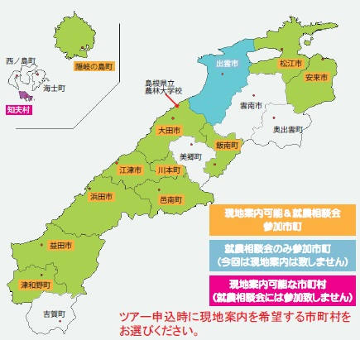
一部参加の  有無  （現地合流、  現地離団等） | ・一部のみ参加  現地集合・現地解散をご希望の場合はお知らせください。
その他 | ご意見・ご希望・ご質問などありましたらご記入ください
【個人情報の取り扱いについて】
お預かりした個人情報は、平成29年度「ご縁の国しまね就農相談ツアー」の参加団体（島根県、県内市町村、公益財団法人しまね農業振興公社、委託事業者（業務の一部を再委託する場合は再委託先を含みます））が、ツアー参加のご意向確認とツアー運営業務のために使用します。なお、お預かりした情報は個人が特定できないよう加工したうえ、ツアーの開催報告等に使用させていただく場合があります。

